 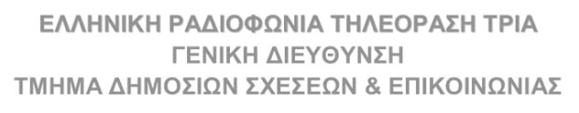

**ΤΡΟΠΟΠΟΙΗΣΗ ΠΡΟΓΡΑΜΜΑΤΟΣ**

**Πέμπτη 01//09**

**…………………………………………….**

**19:00 | ΕΙΔΗΣΕΙΣ-ΑΘΛΗΤΙΚΑ-ΚΑΙΡΟΣ**

**19:30 | ΔΕΛΤΙΟ ΣΤΗ ΝΟΗΜΑΤΙΚΗ**

**19:45 | ΜΝΗΜΕΣ ΓΗΠΕΔΩΝ [Ε]**

**20:00 |   ΕΥΡΩΜΠΑΣΚΕΤ | Α’ ΟΜΙΛΟΣ – 1Η ΑΓΩΝΙΣΤΙΚΗ**

**ΒΕΛΓΙΟ- ΓΕΩΡΓΙΑ (Ζ)**

**………………………………………**

**-δεν θα προβληθεί η εκπομπή ΤΑ ΧΡΟΝΙΑ ΤΗΣ ΜΕΤΑΝΑΣΤΕΥΣΗΣ**

**Παρασκευή 02//09**

**…………………………………………….**

**19:00 | ΕΙΔΗΣΕΙΣ-ΑΘΛΗΤΙΚΑ-ΚΑΙΡΟΣ**

**19:30 | ΔΕΛΤΙΟ ΣΤΗ ΝΟΗΜΑΤΙΚΗ**

**19:45 | Ο ΚΑΙΡΟΣ ΜΕ ΤΟΝ ΣΑΚΗ ΑΡΝΟΥΤΟΓΛΟΥ**

**20:00 |  ΑΡΧΑΙΟΙ ΔΡΟΜΟΙ ΤΗΣ ΙΤΑΛΙΑΣ [Ε]**

[VIA ITALIA]

**21:00|   ΣΤΕΡΕΟΤΥΠΑ [Ε]**

[STEREOTYPES]

**Επεισόδιο 7ο:Αυστρία [Austria]**

**21:30 |   ΕΥΡΩΠΑΙΚΟ ΠΡΩΤΑΘΛΗΜΑ ΠΟΛΟ-ΣΠΛΙΤ (Z)**

Το Ευρωπαϊκό Πρωτάθλημα Υδατοσφαίρισης είναι στην ΕΡΤ. Οι κορυφαίες ομάδες της **………………………………………**